**Tên: Đỗ Thị Hoa – 22666801 – DHIOT18A**

**BÀI LÀM**

**Câu 1 ( 3đ):**

1. In ra màn hình các thông tin sau: Tên của bạn , ngày sinh, mã số sinh viên , lớp.

#include <stdio.h>

int main()

{

    printf("Ho va ten: Do Thi Hoa");

    printf("\nMa so sinh vien: 22666801");

    printf("\nNgay/thang/nam sinh: 12/01/2004");

    printf("\nlop: DHIOT18A");

}

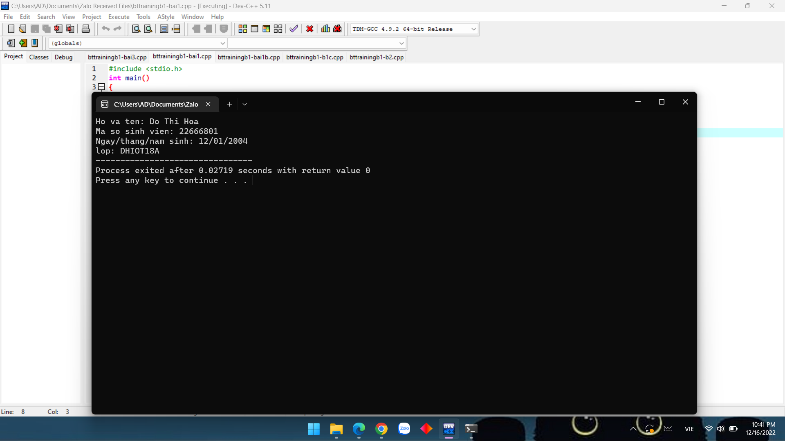Kết quả:

1. In ra màn hình bảng cửu chương nhân (dùng for) ,chia (dùng do while) theo n :
2. #include <stdio.h>
3. #include <math.h>
5. int main ()
6. {
7. int nhan, chia, i, n;
8. printf("Bang cuu chuong:");
9. scanf("%d", &n);
10. printf("\nBang cuu chuong nhan: %d \n",n);
11. for (i=1; i<=10; i++)
12. {
13. nhan=i*n;
14. printf("%dx%d =%d\n", i, n, nhan);
15. }
16. do
17. {
18. printf("\nBang cuu chuong chia: %d \n", n);
19. }
20. while (nhan<1);
21. for(i=1; i<=10; i+=1)
22. {
23. nhan=i*n;
24. chia=nhan/n;
25. printf("%d:%d =%d\n", nhan, n, chia);
27. }
28. return 1;
29. }

Kết quả:

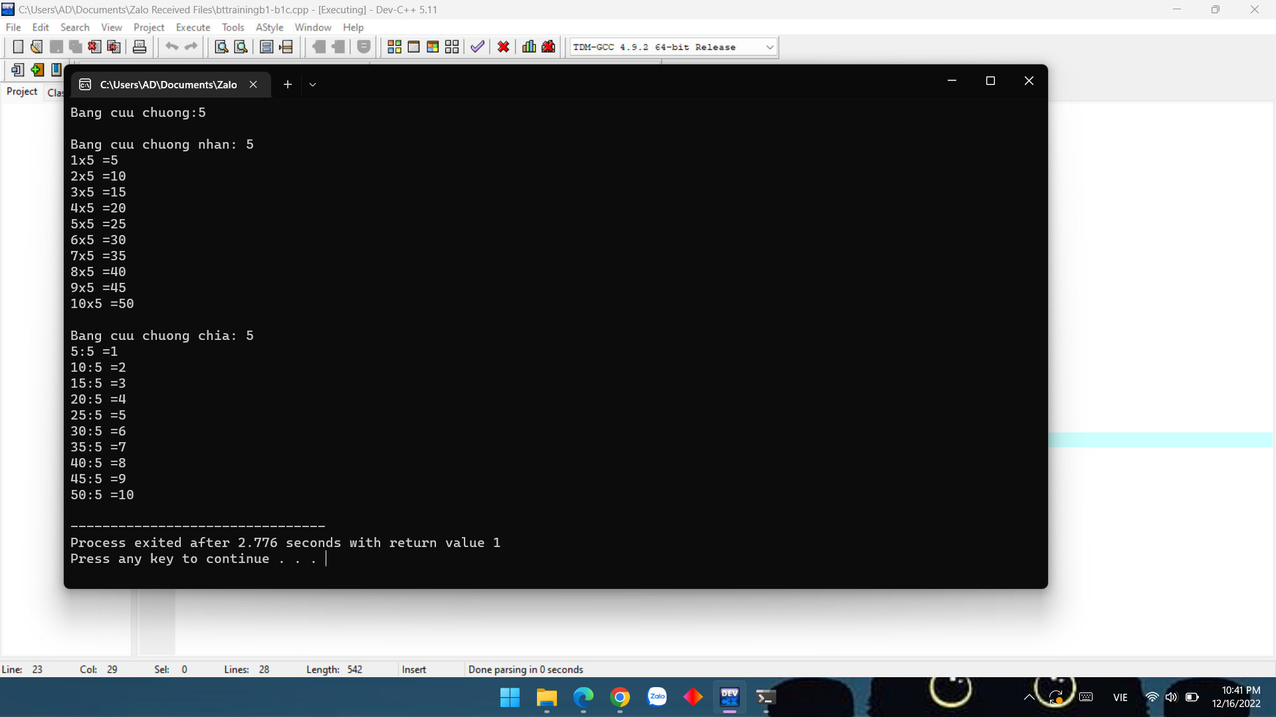

c. Viết 1 chương trình in ra cây thông theo chiều cao. Thân cây thông cao gấp 5 lần Chân cây thông.

#include <stdio.h>

#include<math.h>

int main() {

   int n,i,b,r;

   printf("Nhap kich thuoc cua cay thong: ");

   scanf("%d", &n);

   for(i=1; i<=n; i++)

  {

        for(b=1; b<=n-i; b++)

        {

            printf(" ");

            }

        for(b=1; b<=i; b++)

        {

            printf("* ");

            }

            printf("\n");

    }

        for( b=1;b<=(n/5);b++)

        {

        for( int b=1;b<=n-1;b++)

            {

            printf(" ");

        }

        for(r=1;r<2;r++)

        {

            printf("* ");

        }

                printf("\n");

            }

   return 1;

}

Kết quả:

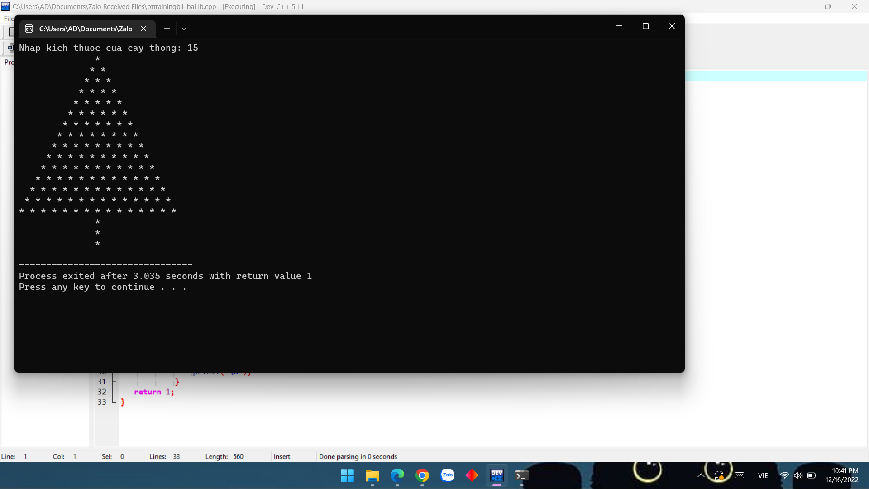

**Câu 2  ( 3đ) :**

Viết chương trình nhập vào tổng số tiền, biết rằng có bốn loại mệnh giá tiền là 500.000VNĐ, 200.000VNĐ,100.000VNĐ, 50.000VNĐ. Cho biết tổng số tiền trên có ít nhất là bao nhiêu tờ từ các mệnh giá đã biết.Và xuất ra số dư còn lại (nếu có) :

#include <stdio.h>

#include <math.h>

#include <conio.h>

int main ()

{

    printf("Tai chinh: ");

    int m=0;

    scanf("%d", &m);

    int mg500k=0, mg200k=0, mg100k=0, mg50k=0;

    printf("Tong so cac menh gia tien la: \n");

    for (int i = 1; i > 0;)

    {

        if (m==0)

        {

        break;

        }

        if (m>=500000){

            m-=500000; mg500k++;

        }

        else if ((m<500000) && (m>200000)){

            m-=200000; mg200k++;

        }

        else if ((m<200000) && (m>100000)){

            m-=100000; mg100k++;

        }

        else if (m>50000){

            m-=50000; mg50k++;

        }else

        break;

    }

    printf("%d to 500.000vnd\n", mg500k);

    printf("%d to 200.000vnd\n", mg200k);

    printf("%d to 100.000vnd\n", mg100k);

    printf("%d to 50.000vnd\n", mg50k);

    printf("So tien thua la: %dvnd",m);

    getch();

    return 0;

}

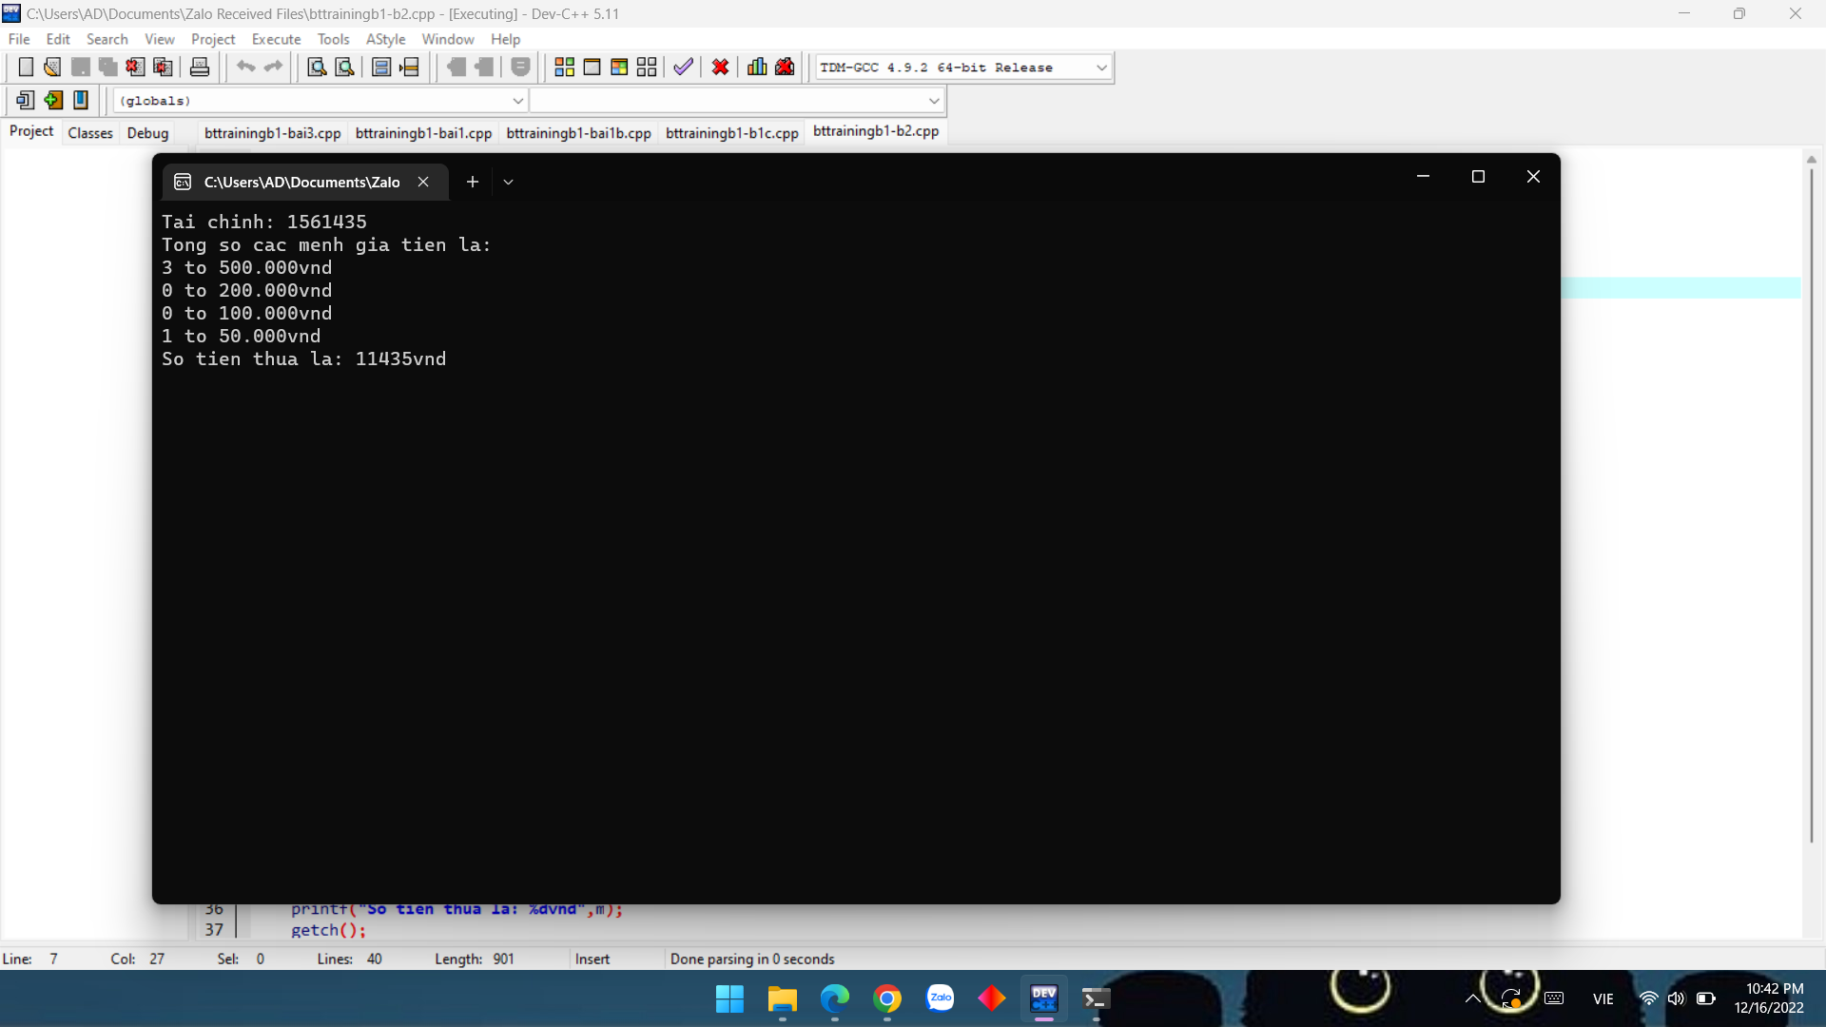Kết quả:

**Câu 3 ( 4đ) :**

1. Vẽ lưu đồ giải thuật (1d)

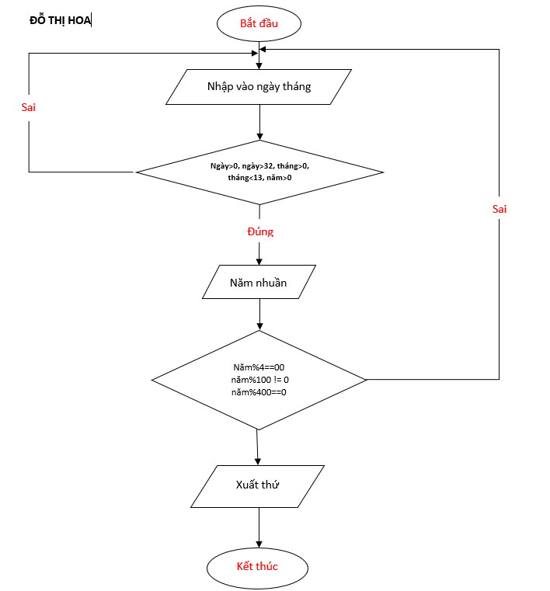

1. . (Gợi ý: thuật toán Doomsday)
2. #include <stdio.h>
3. #include <conio.h>
4. void nhap(int &day,int &month,int &year)
5. {
6. printf("Nhap vao ngay: ");
7. scanf("%d", &day);
8. printf("Nhap vao thang: ");
9. scanf("%d", &month);
10. printf("Nhap vao nam: ");
11. scanf("%d", &year);
12. }
13. int nhuan(int year)
14. {
15. int namnhuan;
16. if(year%400==0||(year%4==0 && year%100!=0))
17. namnhuan=1;
18. else
19. namnhuan=0;
20. return namnhuan;
21. }
22. int xacdinh(int day,int month,int year)
23. {
24. int namnhuan,ch,cuoithang;
25. namnhuan = nhuan(year);
26. switch(month)
27. {
28. case 1: case 3: case 5: case 7: case 8: case 10: case 12:
29. cuoithang =31;
30. break;
31. case 4: case 6: case 9: case 11:
32. cuoithang =30;
33. case 2:
34. if(year%4==0 && year%100 != 0 || year%400==0){
35. namnhuan = 1;
36. }
37. else{
38. namnhuan = 0;
39. }
40. if(namnhuan){
41. cuoithang = 29;
42. }
43. else{
44. cuoithang = 28;
45. }
46. break;
47. }
48. if(day<0||day>cuoithang||month<0||month>12||year<0)
49. {
50. printf("khong xac dinh!");
51. return 0;
52. }
53. }
54. int thu(int day,int month,int year)
55. {
56. int t,thang2,ret=day,s;
57. for(int i=1;i<month;i++)
58. {
59. if(i==1||i==3||i==5||i==7||i==8||i==10||i==12)
60. ret=ret+31;
61. else
62. {
63. if(i==2)
64. {
65. thang2=(nhuan(year)?29:28);
66. ret=ret+thang2;
67. }
68. else
69. ret=ret+30;
70. }
71. }
72. printf("Ngay %d thang %d nam %d \n", day,month,year);
73. s=year-1+((year-1)/4)-((year-1)/100)+((year-1)/400)+ret;
74. t=s%7;
75. return t;
76. }
77. int main()
78. {
79. int namnhuan,t;
80. int day,month,year;
81. nhap(day,month,year);
82. namnhuan=xacdinh(day,month,year);
83. if(namnhuan)
84. {
85. t=thu(day,month,year);
86. switch(t)
87. {
88. case 0:printf("Chu nhat\n");break;
89. case 1:printf("Thu hai\n");break;
90. case 2:printf("Thu ba\n");break;
91. case 3:printf("Thu tu\n");break;
92. case 4:printf("Thu nam\n");break;
93. case 5:printf("Thu sau\n");break;
94. case 6:printf("Thu bay\n");break;
95. }
96. }
97. else
98. printf("ngay khong hop le\n");
99. getch();
100. }

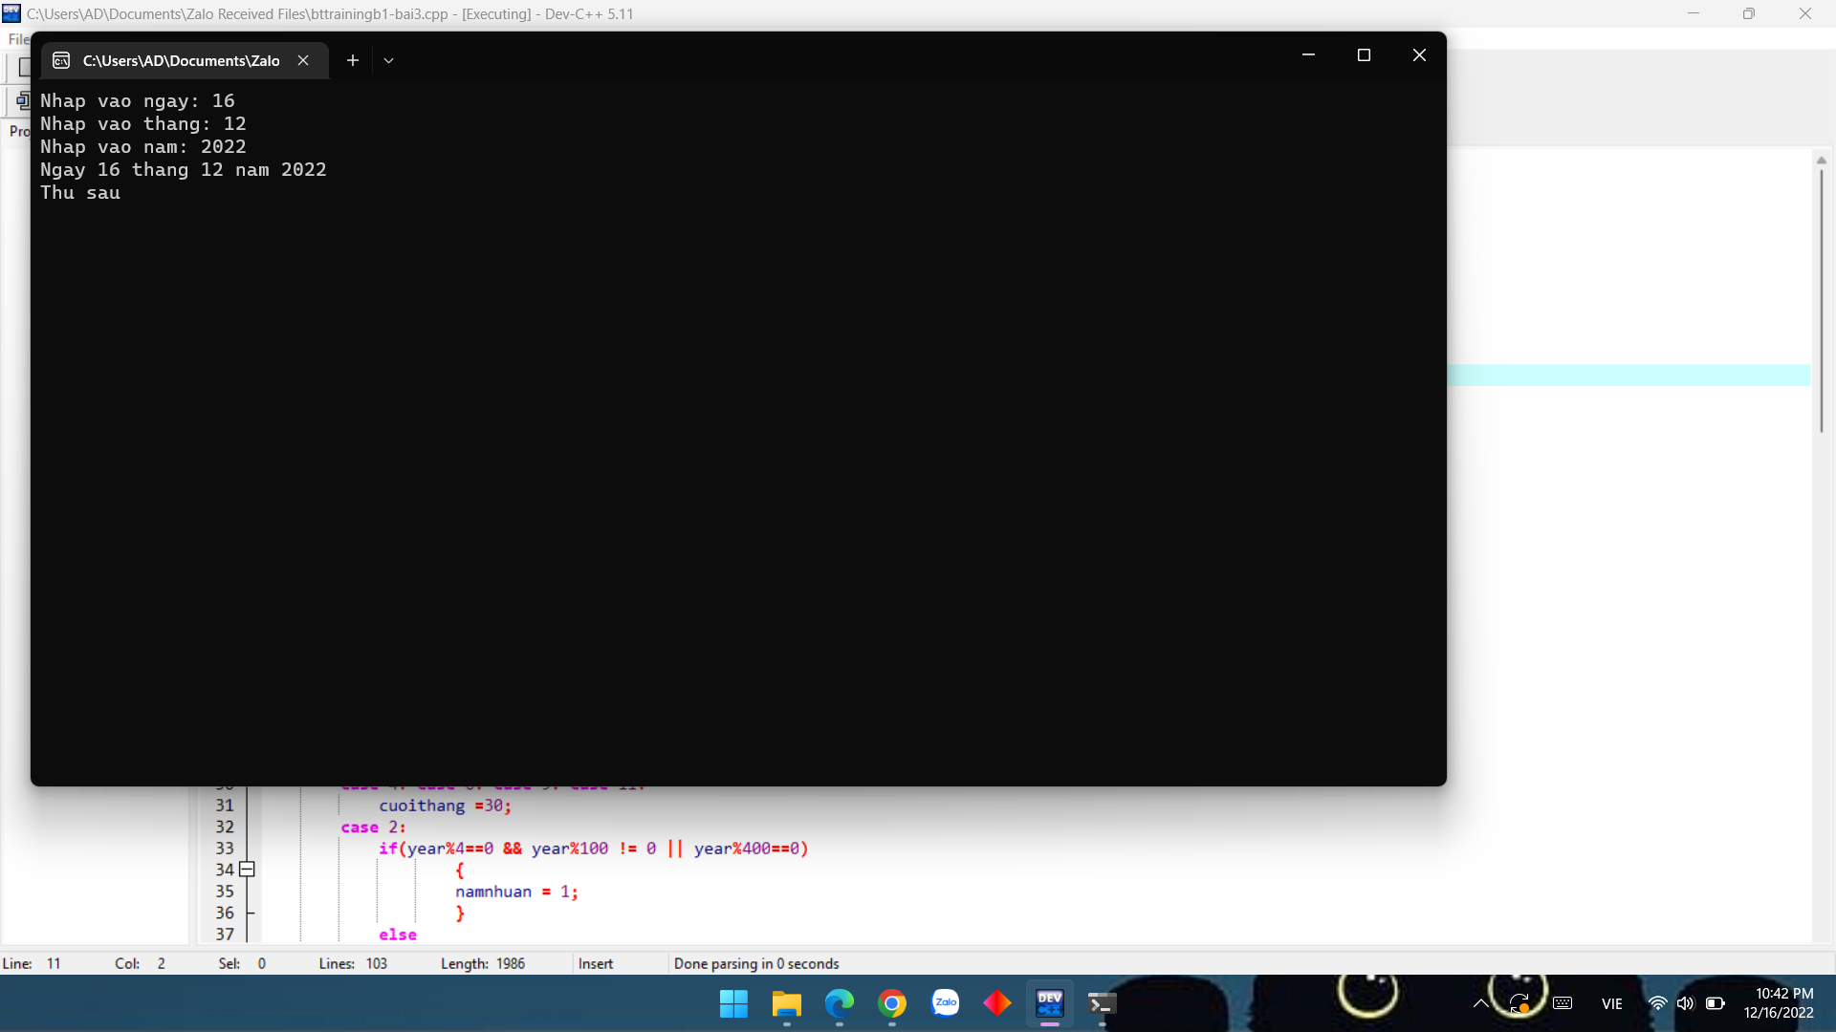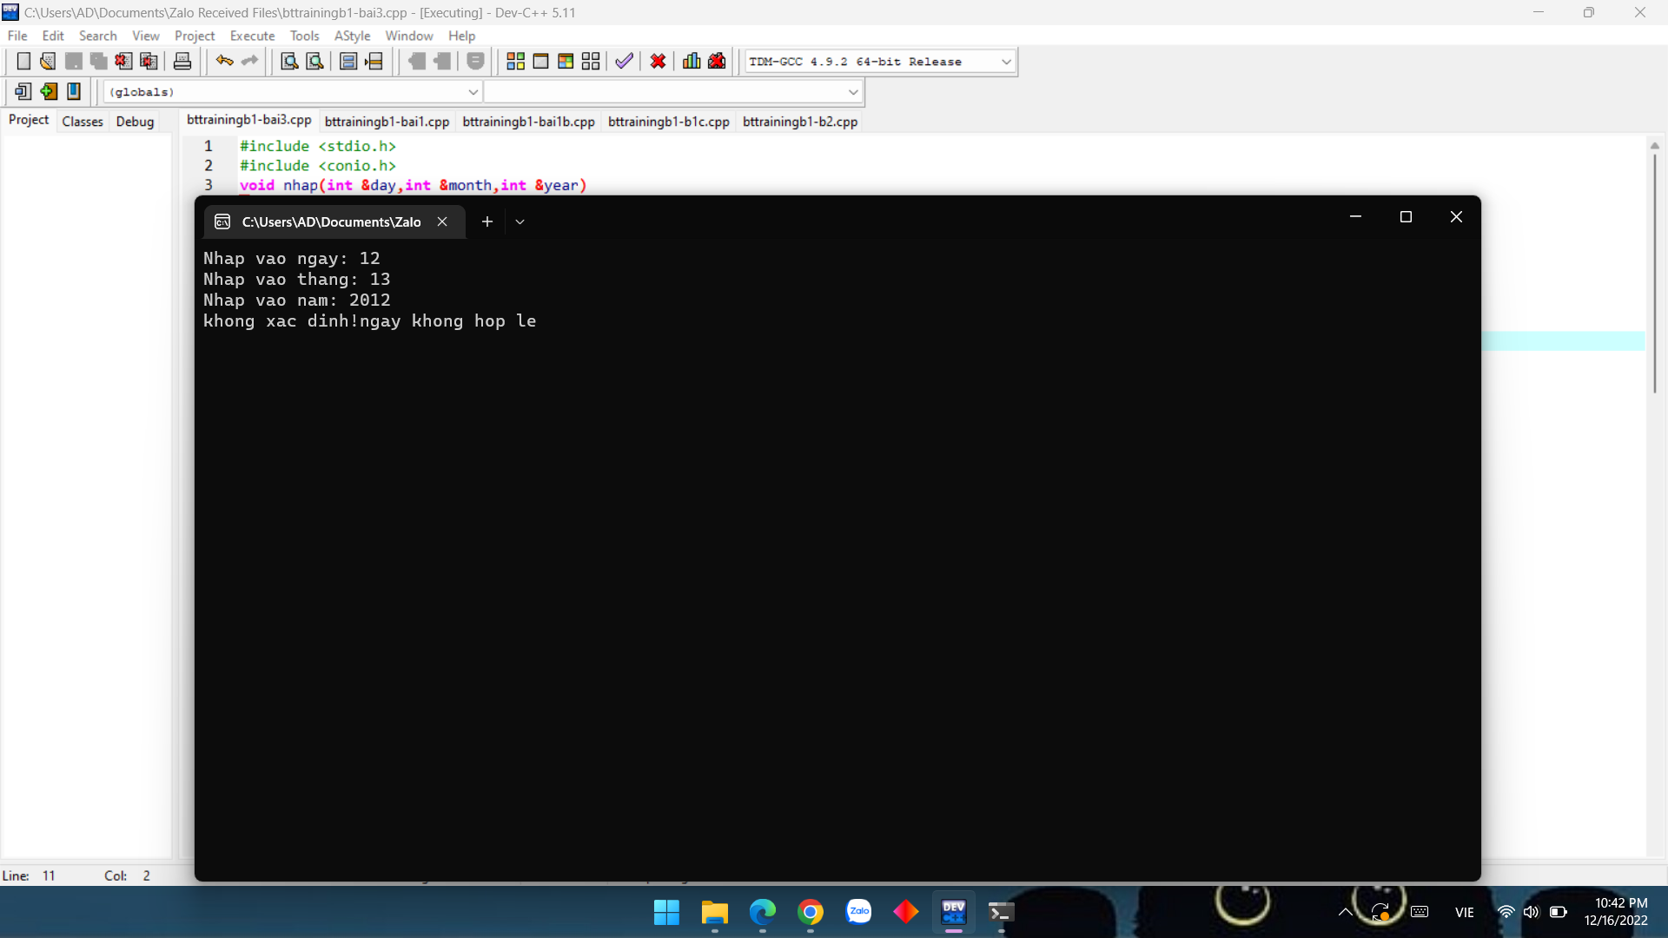Kết quả: